尊敬的金科星用户：

感谢您选择、使用金科星产品。

金科星产品质量优，性能佳。为了方便您使用，请您详细阅读说明书，并按照说明书的步骤操作。自始至终金科星的优质服务将伴随着您，使用时无论有什么问题，请按照说明书上的电话、地址联系，我们时刻恭候为您服务。
金科星---靠品质取胜！

由于产品的升级、改进，您所购买的金科星产品可能与说明书中介绍不完全一致，请多关注！

目 录

一、概述 3
1.1、产品简介 3
1.2、型号及含义 3
1.3、工作环境 4
二、技术特征 4
三、工作原理 5
四、安装与使用 5
五、运输与贮存 5
六、订货须知 6
敬告用户： 7

一、概述

1.1、产品简介
该产品与ZMK-127-Z风门控制用电控装置主机配套使用，在矿井巷道风门附近形成检控区域，当人或车辆经过时，该红外线传感器检测到信号，从而为本风门主机提供信号，使其达到风门自动开或关。
产品图片见图1。
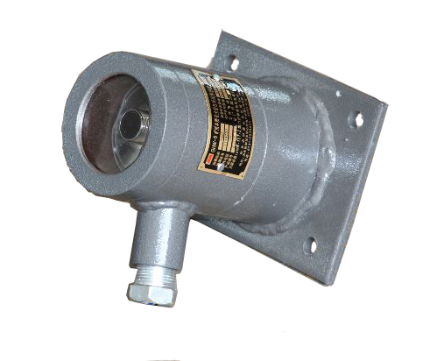
图1、红外线传感器

1.2、型号及含义

G H W 5
感应距离
红外
本质安全型
传感器

1.3、工作环境
a、环境温度：0～40℃；
b、相对湿度：不大于95％（25℃）；
c、大气压力：80～106kPa；
d、在有甲烷煤尘爆炸性混合物，但无破坏绝缘的腐蚀性气体场合使用。

二、技术特征
1、工作电压：DC24V；
2、工作电流：≤15mA；
3、输出信号电压：高低电平（默认高电平24V)；
4、本安参数：Ui：DC12.3V；Ii:15mA；Ci：0μF；
Li:0mH；
5、感应距离：≤5m。

三、工作原理
本红外线传感器安装在风门的两边，形成一条不可见监视线，当人或车辆经过时，该传感器自动检测，为ZMK-127Z风门控制用电控装置主机提供信号，使其本风门控制主机自动开或关。

四、安装与使用
1、本红外线传感器安装在风门的两边，每边一套。
2、维修时不得改变本安电路和与本安电路有关的元器件的电气参数、规格和型号！
3、产品只能与说明书中规定动作的设备配接,与其他配接必须经过防爆检验。

五、运输与贮存
包装好的产品适于公路、铁路、水路、航空运输。运输中要求防雨、防摔砸，产品应存放在通风良好和不含对产品有害气体的库房内。

六、订货须知
1、订单上需注明产品名称、型号、订货数量及要求交货日期。
2、订单上还应注明收货单位、名称、联系人、详细通讯地址、托运方式及到站地点。
3、包装运输费由需方负担。

敬告用户：
为更好的售后服务优质化，我公司专门制定了金科星用户指导安装维修卡，请您务必配合我们在“服务单位意见”一栏里填写您们的意见后，交给专门售服人员。如果你感到服务不满意，可拒绝在安装、维修卡上签字，并向我公司反映，我公司会及时进行处理，保证您的满意。

附：金科星用户指导安装、维修卡
服务单位 |  | 联系人 |  |  | 电话
产品名称 |  | 购货日期 |  |  | 保修期内□
产品型号 |  | 产品编号 |  |  | 保修期外□
 |  |  |  |  | 指导安装□
故障现象
处理结果
服务单位意见
分管领导意见
售服人员 |  |  | 工作起止时间

